

**Телефон ДОВЕРИЯ в Ярославской области**

**8-800-2000-112**



Работу выполнила БОЙЧАГИНА ДАРЬЯ, ученица 9 класса

Руководитель КУЗНЕЦОВА Н.М., учитель биологии

Моу Первомайская сош



МОУ Первомайская СОШ

**Защитить свои права вам помогут: в отделе опеки и попечительства, жизнеобеспечения и охраны здоровья Администрации Первомайского района Ярославской области**

**или**

**ЭТО ДОЛЖЕН ЗНАТЬ**

**КАЖДЫЙ**

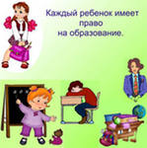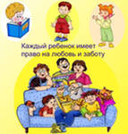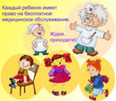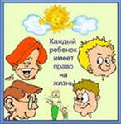

### 

**Неотъемлемое право на жизнь, выживание и здоровое развитие (ст. 6)**

**На защиту от всех форм физического и психологического насилия, грубого обращения или эксплуатации, включая сексуальное злоупотребление, от незаконного употребления наркотических средств и психотропных веществ, сексуальной эксплуатации, от попыток и жестокости, бесчеловечных или унижающих достоинство видов обращения (ст. 19, 33, 34,35,37)**

**На пользование наиболее совершенными услугами системы здравоохранения и средствами лечения болезни и восстановления здоровья (ст. 24)**

**На поддержание связей с родителями в случае разлучения с ними (ст.9-10)**

**На уровень жизни, необходимый для физического , умственного, духовного, нравственного и социального развития (ст.27)**

**На образование, в том числе бесплатное и обязательное начальное, доступность высшего образования для всех на основе способностей каждого.**

**На отдых и досуг, право участвовать в играх и развлекательных мероприятиях, свободно участвовать в культурной жизни и заниматься искусством**

**(ст. 31)**